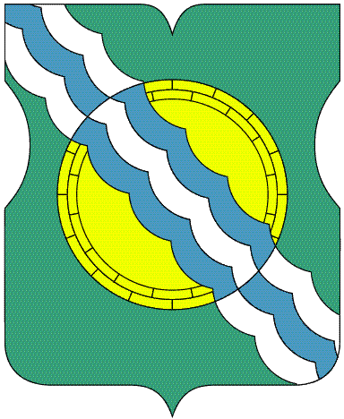

СОВЕТ ДЕПУТАТОВ

МУНИЦИПАЛЬНОГО ОКРУГА НЕКРАСОВКА

в городе Москве

Р Е Ш Е Н И Е

25 января 2023 года 1/6
__________________№______

Об официальной странице органов местного самоуправления муниципального округа Некрасовка в информационно-телекоммуникационной сети «Интернет»

В целях реализации Федерального закона от 9 февраля 2009 года № 8-ФЗ «Об обеспечении доступа к информации о деятельности государственных органов и органов местного самоуправления», Совет депутатов муниципального округа Некрасовка решил:

1. Определить официальной страницей органов местного самоуправления муниципального округа Некрасовка в информационно-телекоммуникационной сети «Интернет» для размещения информации о деятельности органов местного самоуправления муниципального округа Некрасовка страницу «Муниципальный округ Некрасовка» в социальной сети «Вконтакте» по адресу: https://vk.com/public217326162.
2. Утвердить Перечень информации о деятельности органов местного самоуправления муниципального округа Некрасовка, размещаемой на официальной странице в информационно-телекоммуникационной сети «Интернет» (приложение).
3. Опубликовать настоящее решение в бюллетене «Московский муниципальный вестник» и разместить на официальном сайте органов местного самоуправления муниципального округа Некрасовка.

Глава муниципального округа Некрасовка И.В.Ухаботина

Приложение
к решению Совета депутатов муниципального округа Некрасовка
от 25 января 2023 года №1/6

ПЕРЕЧЕНЬ
информации о деятельности органов местного самоуправления муниципального округа Некрасовка, размещаемой на официальной странице в информационно-телекоммуникационной сети «Интернет»

№  п/п | Категория информации
1. | Информационные материалы о деятельности органов местного самоуправления муниципального округа Некрасовка
2. | Новостные материалы органов местного самоуправления муниципального округа Некрасовка
3. | Фото и видеоматериалы
4. | Иная информация о деятельности органов местного самоуправления муниципального округа Некрасовка
5. | Новостная информация о деятельности органов публичной власти

